Le gâteau à la citrouille
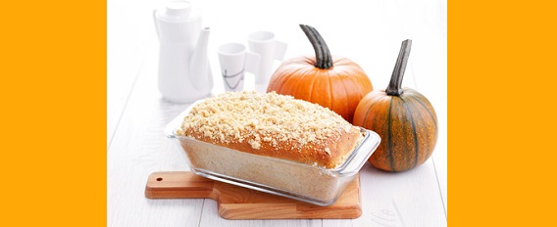

Temps de préparation : 30 minutes
Temps de cuisson : 50 minutes
Ingrédients pour 6 personnes :
- 1 kilo de citrouille
- 200 grammes de sucre en poudre
- 250 grammes de farine
- 3 œufs
- 1 sachet de sucre vanillé
- 1 cuillère à café de cannelle en poudre
- 2 cuillères à soupe de fleur d’oranger liquide
- 1 sachet de levure chimique
- 25 grammes de beurre
Préparation :
Préchauffez le four à 180°C (thermostat 6).
1 – Épluchez la citrouille, retirez les graines puis coupez-la en morceaux de 1 cm d’épaisseur environ.
2 – Dans une casserole, faites fondre le beurre à feu doux, puis ajoutez les morceaux de citrouille. Remuez régulièrement pendant environ 15 min (jusqu’à ce que les morceaux de citrouille soient fondants).
3 – Mixez la citrouille cuite jusqu’à obtention d’une purée puis versez-la dans un chinois afin de laisser l’eau restante s’égoutter.
4 – Dans un saladier, cassez les œufs, rajoutez le sucre, le sucre vanillé, la cannelle et la fleur d’oranger. Mélangez le tout, puis ajoutez la purée de citrouille et mélangez à nouveau la préparation.
5 – Incorporez progressivement la farine en mélangeant à l’aide d’un fouet, puis ajoutez la levure chimique. Vous obtenez ainsi une pâte dont la texture se situe entre un velouté et une purée.
6 – Beurrez et farinez un grand moule de 30 cm de diamètre sur 8 cm de haut environ. Vous pouvez également utiliser des moules à muffins si vous souhaitez réaliser des portions individuelles.
7 – Versez la pâte dans le moule et faites cuire à four chaud environ 50 min. Vérifiez la cuisson en introduisant la pointe d’un couteau : si elle ressort sèche, votre gâteau est cuit.

